 | Министерство науки и высшего образования Российской Федерации  Федеральное государственное бюджетное образовательное учреждение  высшего образования  «Московский государственный технический университет  имени Н.Э. Баумана  (национальный исследовательский университет)»  (МГТУ им. Н.Э. Баумана)

ФАКУЛЬТЕТ Информатика и системы управления

КАФЕДРА Компьютерные системы и сети (ИУ6)

НАПРАВЛЕНИЕ ПОДГОТОВКИ 09.03.01 Информатика и вычислительная техника

Отчет
по лабораторной работе № | 4
Вариант 12
Название:

Мультивибратор на основе операционного усилителя с интегрирующей RС – цепью

Дисциплина: Электроника

Студент | ИУ6-43Б |  |  | В.К. Залыгин
 | (Группа) |  | (Подпись, дата) | (И.О. Фамилия)
Преподаватель |  |  |  | Н.В. Аксенов
 |  |  | (Подпись, дата) | (И.О. Фамилия)

Москва, 2024
Задание
I) Исследовать влияние постоянной времени, хронирующей RC цепи на период генерируемых колебаний, сопоставить между собой полученные экспериментально и рассчитанные длительности периода генерируемых импульсов.
2) Исследовать влияние коэффициента передачи β цепи положительной обратной связи на период генерируемых колебаний. Построить зависимость T = f (β). Сравнить экспериментальные и теоретические значения периодов колебаний для четырех значений β.
3) Исследовать влияние емкости нагрузочного конденсатора на длительность фронта и среза выходных импульсов генератора. Определить постоянную времени, с которой перезаряжается нагрузочный конденсатор.
Выполнение
Таблица 1 – Значения для варианта
Хронирующая RC-цепь |  | Нагрузочный конденсатор |  | Делитель напряжения |  | Хронирующая RC-цепь |  | Делитель напряжения
C1 nf | C2 nf | C3 μf | C4 μf | R1 kOm | R2 kOm | R3 kOm | R4 kOm | R5 kOm | R6 kOm
30 | 60 | 0,1 | 0,02 | 25 | 50 | 25 | 25 | 50 | 50

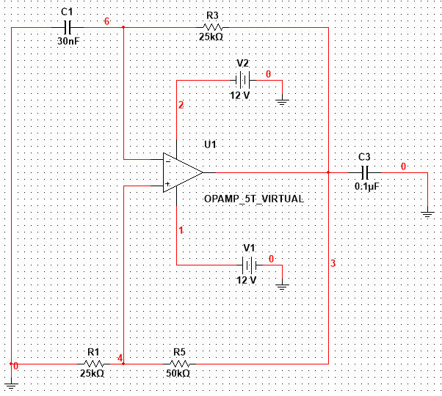
Рисунок 1 — Схема цепи
Исследование влияния постоянной времени хронирующей RC-цепи на период генерируемых колебаний
Период колебаний можно найти по формуле: T=2*C1*R3*ln(1+2*R1/R5).
Таблица 2 – Полученные значения
 | Графически | Аналитически
 | T сек | τ=R3*C1 cек | T cек | Ϭ %
С1 | 1,1830E-03 | 7,5000E-04 | 1,0397E-03 | 12,1090%
С2 | 3,5588E-03 | 1,5000E-03 | 3,2958E-03 | 7,3891%

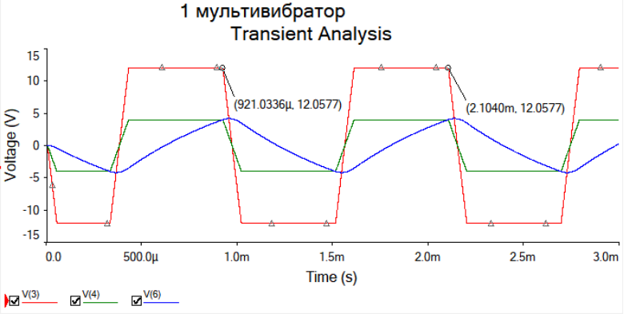
Рисунок 2 — С1
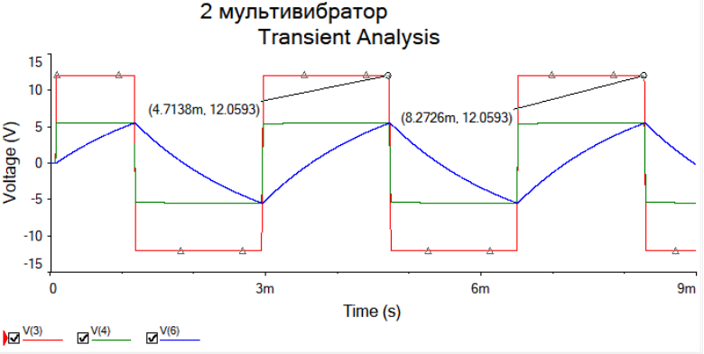
Рисунок 3 — С2
Исследование влияния коэффициента передачи β цепи положительной обратной связи на период генерируемых колебаний
Формулы для расчета:
β=R1/(R1+R5)
T=2*C1*R3*ln(1+2*R1/R5)

Таблица 3 – Полученные значения
R1 kOm | R5 kOm | β | Tвычисл cек | Tграф cек | Ϭ %
25 | 50 | 3,3333E-01 | 1,0397E-03 | 1,1830E-03 | 12,1090%
25 | 25 | 5,0000E-01 | 1,6479E-03 | 1,7747E-03 | 7,1438%
50 | 25 | 6,6667E-01 | 2,4142E-03 | 2,5272E-03 | 4,4731%
100 | 25 | 8,0000E-01 | 3,2958E-03 | 3,3980E-03 | 3,0066%

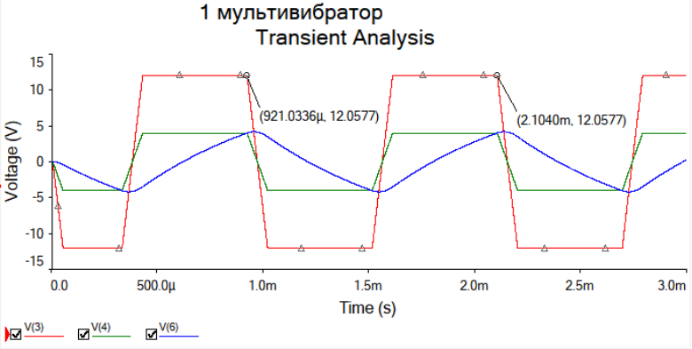
Рисунок 4 — 25 кОм и 50 кОм

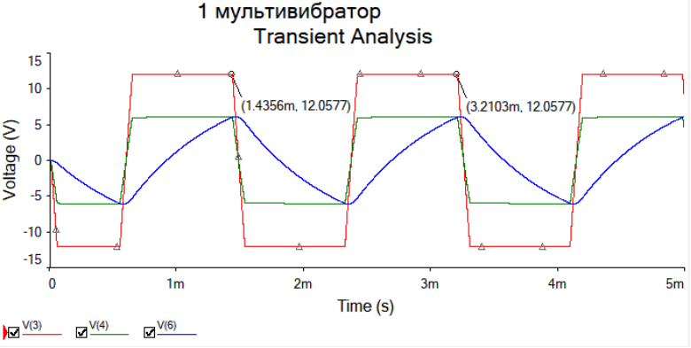
Рисунок 5 — 25 кОм и 25 кОм

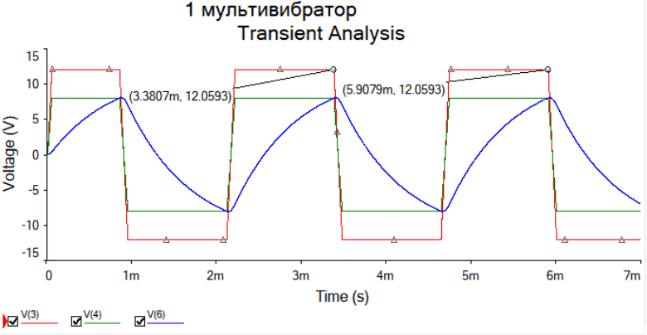
Рисунок 6 — 50 кОм и 25 кОм

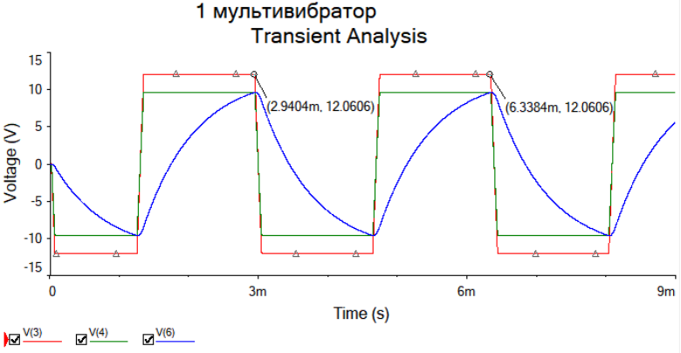
Рисунок 7 — 100 кОм и 25 кОм

Исследование влияния ёмкости нагрузочного конденсатора на длительность фронта и среза выходных импульсов генератора
Таблица 4 – Полученные значения
С3 f | τконд сек | τф сек | τср сек
1,00E-07 | 1,000E-06 | 7,770E-05 | 7,770E-05
1,50E-07 | 1,500E-06 | 1,165E-04 | 1,165E-04
2,50E-07 | 2,500E-06 | 1,942E-04 | 1,942E-04
5,00E-07 | 5,000E-06 | 3,587E-04 | 3,885E-04

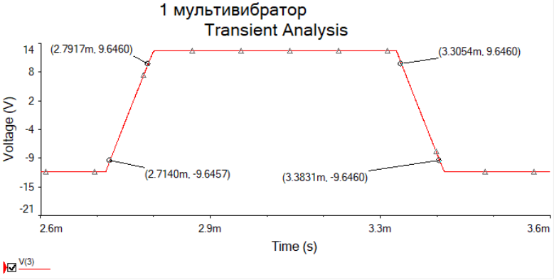
Рисунок 8 — 0,1 мкФ

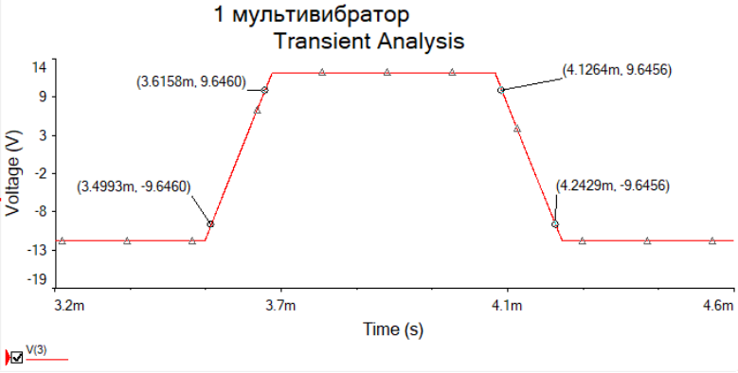
Рисунок 9 — 0,15 мкФ

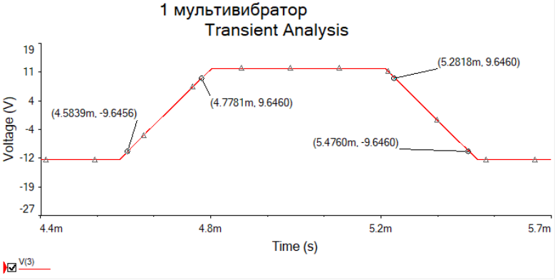
Рисунок 10 — 0,25 мкФ

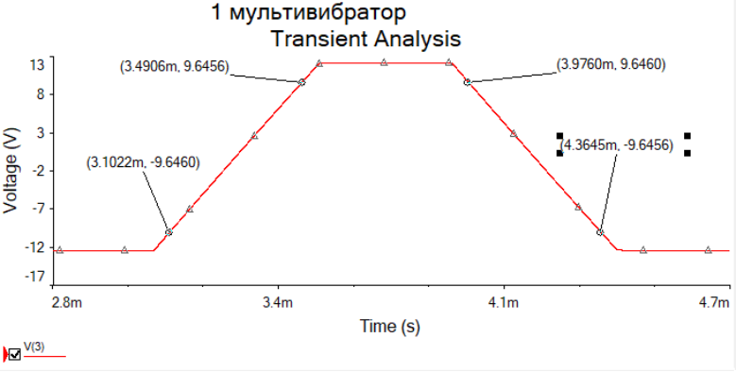
Рисунок 11 — 0,5 мкФ
Вывод
Проведены исследования влияния постоянной времени, хронирующей RC цепи на период генерируемых колебаний, исследования влияния коэффициента передачи β цепи положительной обратной связи на период генерируемых колебаний, а также исследовано влияние емкости нагрузочного конденсатора на длительность фронта и среза выходных импульсов генератора.
Нагрузочная ёмкость влияет на увеличение длительности переднего и заднего фронта.

